INDICAÇÃO Nº 1679/2020

Sugere ao Poder Executivo Municipal e aos setores responsáveis, que proceda com urgência reparo em tampa de boca de lobo localizado na Rua 21 de Abril esquina com a ponte Dep. Roberto Engler, próximo ao Parque Araçariguama – Bairro Parque Olaria; (Reiterando a indicação número 1350 de junho/2020)

Excelentíssimo Senhor Prefeito Municipal,

Nos termos do Art. 108 do Regimento Interno desta Casa de Leis, dirijo-me a Vossa Excelência para sugerir que, por intermédio do Setor competente que proceda a reparos em tampa de boca de lobo localizado na Rua 21 de Abril esquina com a ponte Dep. Roberto Engler, próximo ao Parque Araçariguama – Bairro Parque Olaria, neste município.

Justificativa:

Este vereador foi procurado novamente por munícipes solicitando reparos urgentes em tampa da boca de lobo (foto abaixo), pois está danificada e mal sinalizada, oferecendo perigo as pessoas que transitam pelo local. Essa solicitação é reiteração da indicação de número 1350 de junho/2020.

Plenário “Dr. Tancredo Neves”, em 28 de julho de 2020.

Marcos Antonio Rosado Marçal
Marcos Rosado
-vereador-

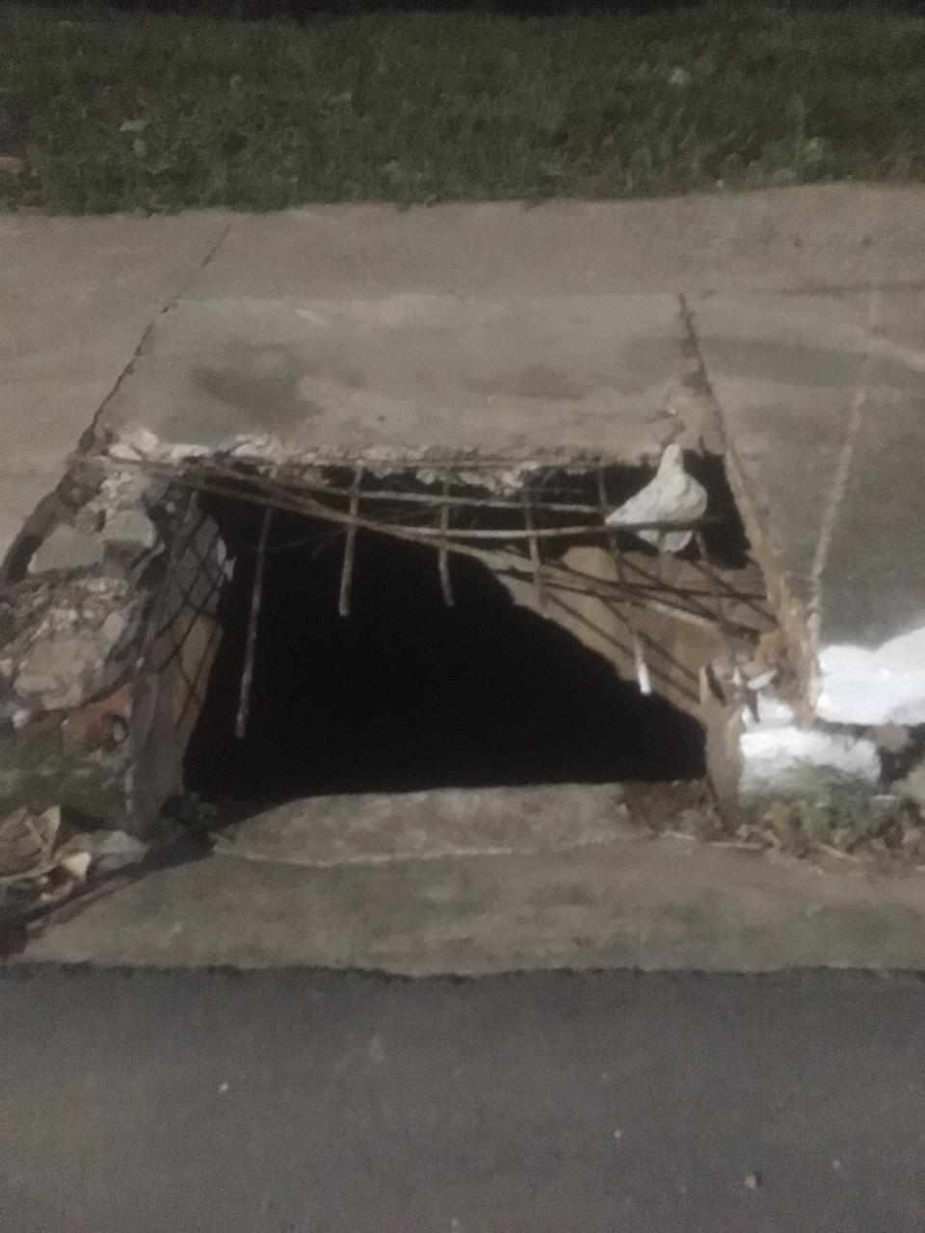
Imagem de junho/2020

